Curriculum

Fernando Esparza Cuevas

JUD de Activación Física
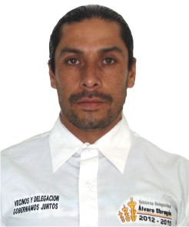

Nivel máximo de estudios | Maestría en Psicomotricidad
Áreas de conocimiento | - Instructor de Karate Do  - Prof. De Educ. Física
Experiencia laboral
Periodo | de febrero/2013 a actual
Institución | Delegación Álvaro Obregón
Cargo | JUD de Activación Física
Periodo | de seleccione/2002 a seleccione/2003
Institución | Esc. Prim. "Prof. Erasto Valle Alcaraz" Prolongación Capula S/N Col. Lomas de Becerra
Cargo | Prof. De Educ. Física
Periodo | de seleccione/2002 a seleccione/2003
Institución | Esc. Prim. "Valentín Vázquez Nava"
Cargo | Prof. De Educ. Física

